E. PRACOVNÍ LIST

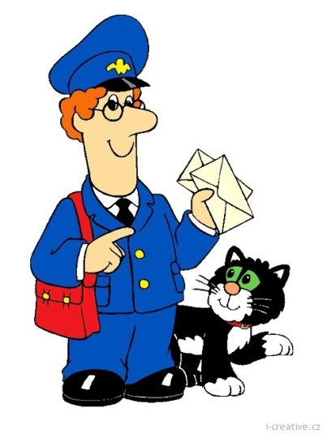
1. „Milé děti, tak si představte, že jsem jednou takhle doručoval dopis panu obchodníkovi v Brně a tam jsem zaslechl zvláštní přání zákazníka.“

Vchází rybář do obchodu a volá na prodavače: „Buďte tak laskav a hoďte mi jednoho kapra na pult, ano?“ Udivený prodavač se ptá proč. „Jen mi ho hoďte, chci doma říct, že jsem ho opravdu chytil!“
Váš úkol: podtrhněte všechna slovesa v přítomném čase!

ŠTĚRBOVÁ, L.; BEDNÁŘOVÁ, L. Čeština pro 4. ročník základní školy.Úvaly: Jinan, 1993. 63 str. ISBN 14-14

2. „Při doručování dopisu v Tokiu jsem byl svědkem sporu dvou malých sourozenců, kteří měli zmatek v tom, co jsou slovesa a co ne. Pepíček jich totiž v textu napočítal 6 a Karolínka 10. Kolik jich napočítáš ty?“

Váš úkol: Najděte slova, která vyjadřují děj! (zakroužkujte je)

TĚSNĚ MALIČKÝ PRŠÍ BRUSLILI KOUŠE TŘEŠNĚ NÁMĚSTÍ
POSKAKUJE OKNO BUDE HRÁT PADESÁT KOŠILE
SNÍDÁ ZAMÁVÁ KLAVÍR
KOČKA POD AUTOBUS

BIČÍKOVÁ, V. Pavučinka – přídavná jména 5.Havlíčkův Brod: Tobiáš, 2006. 49 str. ISBN 80-7311-090-3

